組織的な若手研究者等海外派遣プログラム報告書
『バングラデシュにおけるフィラリア症患者のMorbidity Control：職業と発症ステージの関連性に関する事前調査』
派遣国：バングラデシュ / 共同研究機関：Institution of Allergy and Clinical Immunology of Bangladesh (IACIB)
2011年9月5日
フロンティア医科学専攻 修士1年 森岡 翠
1. 渡航の目的
来年度に予定している本調査に向け、下記を達成することを目的とする。
(1) 本調査の実現可能性を検討し、現地基盤を作る。
(2) 研究テーマである「職業とフィラリア症の症状進行の関連性」の妥当性を検討し、仮説を導く。
(3) 本調査で使用する質問票に必要な質問項目と選択肢を設定する。
2. 日程
(1) 7月23日-7月27日
➢ IACIB本部における研究・事前調査の内容と今後のスケジュールの検討。
➢ フィラリア症対策事務所における政府フィラリア症対策の進捗状況の確認、及び資料収集。
➢ ICDDR,Bにおける職業分類コードと質問票サンプルの入手。
(2) 7月28日-8月18日
➢ Nilphamari県Saidpur郡にある1農村地域1商業地域での、職業とフィラリア症の症状進行に関する事前調査。
(3) 8月19日-8月23日
➢ IACIB本部における活動報告、及び本調査の内容と今後のスケジュールの検討。
➢ フィラリア症対策事務所における活動報告。
3. 研究概要
3-1. 背景
フィラリア症は顧みられない熱帯病の1つである。感染者数は1億2000万人にも及ぶと言われ、その大半が発展途上国で暮らす貧困層である。WHOの掲げる2020年までの撲滅を念頭に、各国がフィラリア症伝播の遮断に一定の成果をあげる一方で、既存患者のmorbidity controlは進展が遅い。本調査では各職業の患者の行動様式や労働環境を把握し、発症ステージとの関連性を探索することで、患者の実態に即したmorbidity controlを提示することを目的とする。
3-2. 方法
(1) 対象地域、及び対象者
今回の事前調査は、半構造化面接により、各職業に従事する患者たちの行動様式や労働状況、労働環境、生活環境、及びフィラリア症の発症状況や治療歴に関する情報を幅広く収集し、本調査に向けた仮説立案と質問項目・選択肢の設定を目的とする。よって対象地域、及び対象者の抽出にはConvenience samplingを採用し、代表的な各職業の患者たちの情報を収集することを目的に、フィラリア症流行県であるNilphamari県Saidpur郡のBothlagari union（農村地域）から18名、Paurashava（商業地域）から18名、計36名のフィラリア症患者を調査対象に選定した。
(2) 調査方法
筆者とブリーフィングを受けたField Assistantで患者宅を訪問し、患者に調査主旨と内容、倫理的配慮を説明した上で、同意書にサインをいただいた。非識字者の患者が大半であり、彼らに対しては、Field Assistantが同意書文を口頭で説明し、自筆サインの替わりに母音を押印いただくよう配慮した。
その後、改編版Dreyer staging system（Dreyer et al, 2002 / JOCV改編, 2008 / Guide Book for Health Staff on Filariasis Elimination Program Seven Edition, Disease Control Unit, Directorate General of Health Services, 2010）に基づく症状の測定と半構造化面接を実施した。半構造化面接では、基礎データ（年齢、性別、宗教、家族構成等）、社会経済データ（職業、在職期間、前職、労働状況、労働環境、生活習慣、生活環境、行動様式、蚊よけ対策、衛生品の購入状況等）、疾患データ（発症部位、発症ステージ、発症期間、急性症状の発症状況、傷や水虫の有無、治療歴、他の疾病の発症状況、薬の服用状況等）を収集した。患者の職業分類には、ICDDR,Bの社会経済調査で用いられる職業コードを使用した。
(3) 分析方法
症状の測定結果と半構造化面接で得られた情報は記録紙に記載し、Excel2010を使用してデータベース化した。今後、半構造化面接で得られた情報をコーディングし、カテゴリー化した上で、患者の職業による発症ステージや急性症状の発症の違いを分析する予定である。
3-3. 結果
今回調査した36の事例を総体的に踏まえると、下記の特徴が挙げられる。今後、インタビューデータの分析を通して、より系統的に示す予定である。
➢ 職業に関連した急性症状の発症リスク要因として、水に濡れること（農作業、洗濯）、長時間の起立（工場労働）、患部への圧力（人力車両の運転）が考えられる。
➢ 数名の患者は、フィラリア症の症状により職業を替えていた。
➢ Bothlagari union（農村地域）では、夏（暑い季節）より冬（寒い季節）に急性症状を発症しやすいと回答する患者が多かった。一方Paurashava（商業地域）では、冬（寒い季節）より夏（暑い季節）に急性症状を発症しやすいと回答する患者が多かった。
➢ 痛みや腫れを回避するため、多くの患者が幾つかの食べ物（牛肉、えび、かぼちゃ等）の摂取を控えていた。
➢ ステージ1、2の症状の軽い患者であっても、急性症状を発症していた。
3-4. 結論
今回の事前調査を通して、患者の職業と症状進行や急性症状の発症には関連性があると考えている。職業が発症ステージに影響を与えており、職業による発症ステージの違いを考慮した治療プランや悪化のリスクの低い新たな職業を提示する必要性が示唆され得る。今回の事前調査の結果を踏まえて質問票を作成し、本調査ではより多くの患者から量的データを収集して統計解析することにより、職業による身体的負荷や二次感染リスクと発症ステージ、急性症状の発症との関連性を実証的に示していきたい。
4. 総括
フィラリア症患者の収入形態の多くは日当であり、患者たちはその日に稼いだお金でその日の食糧を購入し、暮らしていた。働かなければ、明日のご飯が食べられない。しかしそれらの労働によって病状が悪化し、収入を得る手段を本格的に絶たれる患者もいる。また長期的な計画を立てることのない、立てることのできない生活が、リンパ浮腫ケアにおける長期的ビジョンの持てない現状と結びついていることを実感した。患者たちの労働環境を把握し、症状との関連性を明らかにすることで、病と伴に生きる道を探していきたいと感じた。適切な職業の開発は、症状進行を抑制し、安定した収入に結び付くだけでなく、治療の長期的プランに対する患者たちの理解も促すだろう。
今回の事前調査より、研究テーマは妥当であり、患者の職業と症状進行や急性症状の発症には関連性があると考えている。今回、調査に協力いただいた患者たちの時間や労力、訴えを無駄にしないよう、本調査に向けて計画的に準備をしていきたい。また何人かの方から指摘をいただいた急性症状のリスク要因を整理するため、臨床の知識を強化する必要性を痛感している。フィールドでの経験と知識がリンクできるよう、本調査までの半年間で論文や参考書の検索を進めていきたい。
5. 研究を行う上での日本との相違点
開発途上国で調査を実施するためには、リソースやロジスティックにおける制約、及び文化・宗教・学歴の違いを考慮した研究設計が必要である。バ国の特に農村地域では、識字率が低く、年齢を把握することすら困難である場合が多い。対象者とのアクセス方法も限られている。公表されている統計データの質が低い場合も多い。右記の状況下でより正確なデータを収集するために、調査手法を工夫しなければならない。また実現可能性の検討と設計通りに遂行できない時の対応力がより求められる。

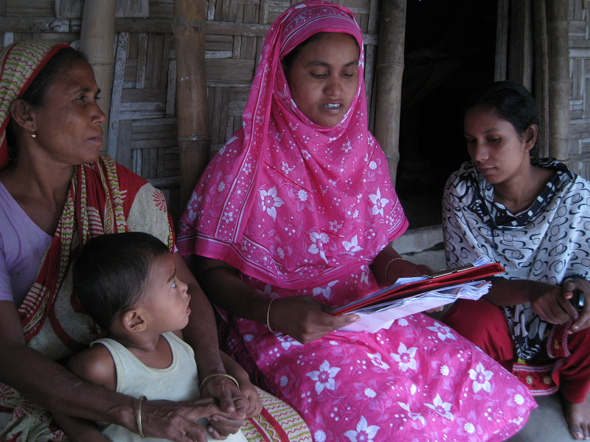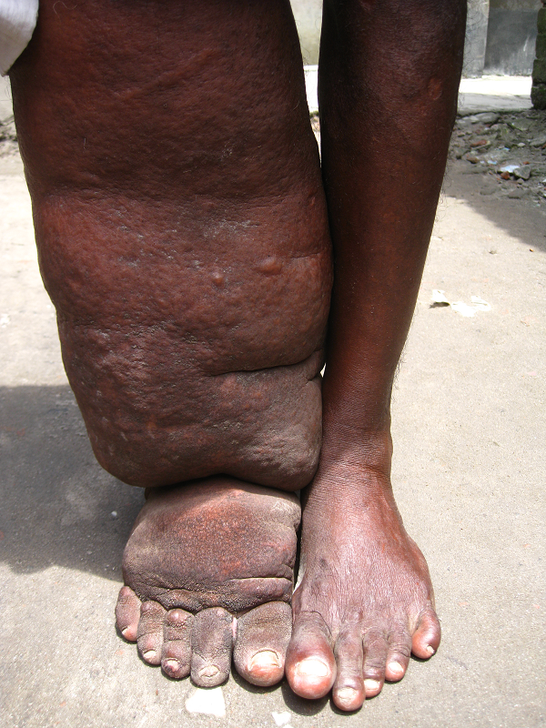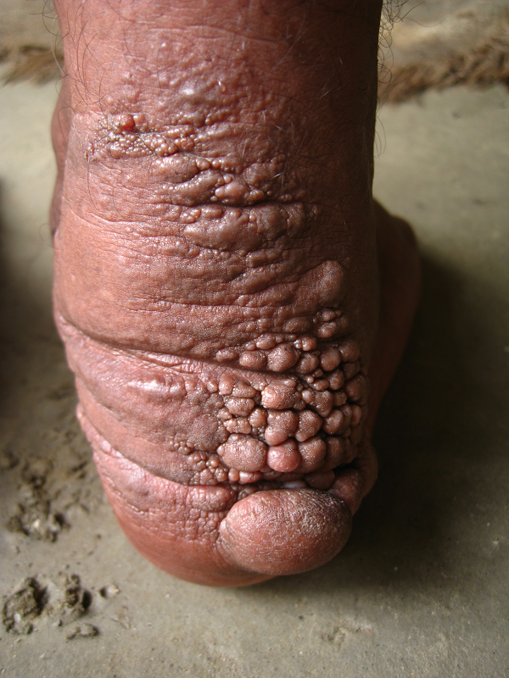
写真1. Field Assistantの活動風景
写真2. フィラリア症患者の
患部①（stage6）
写真3. フィラリア症患者の
患部②（stage6）

